Einführung – wichtige Begriffe
1. Erkläre die folgenden Begriffe in Stichworten oder kurzen Sätzen.

Tipp: Wenn du dir nicht sicher bist, recherchiere die Begriffe im Internet bei Planet Schule:

Dimensionen der Nachhaltigkeit
Was sind wichtige Merkmale eines nachhaltigen
Handelns?
Ökologie/
Umwelt

Ökonomie/
Wirtschaft
Soziales/
Gesellschaft

Kultur

Politik

Nachhaltigkeit
_________________________________

_________________________________

_________________________________

____________________________________

_________________________________________

____________________________________________

____________________________________________

_____________________________________________________________________________________________________________________

_____________________________________________________________________________________________________________________

2. Was sind die Kennzeichen einer nachhaltigen Fischerei? _____________________________________________________
_____________________________________________________________________________________________________________________
_____________________________________________________________________________________________________________________
_____________________________________________________________________________________________________________________

3. Was versteht man unter Aquakultur?
_______________________________________________________________________________
_____________________________________________________________________________________________________________________________________________________________________________________________________________________________________________

4. Was ist eine Fangquote?
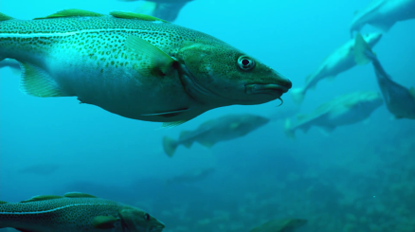 _____________________________________________________________________________
____________________________________________________________________________________________________________________________________________________________
© SWR
______________________________________________________________________________

